В рамках проекта «Активный гражданин» москвичам предложат проголосовать за понравившийся цвет трибун стадиона «Лужники»
06.08.2014
В августе москвичи смогут проголосовать за цвет трибун стадиона «Лужники». Опрос будет проведен в рамках проекта «Активный Гражданин» Правительства Москвы с 6 по 18 августа. В ходе электронного референдума горожане смогут выбрать между несколькими вариантами расцветок: бордовым (цвет Кремля и формы российской сборной), золотым (цвет главных медалей чемпионата) и графитовым. Запустить опрос предложил Сергей Собянин в ходе осмотра хода работ по реновации спорткомплекса 25 июля.
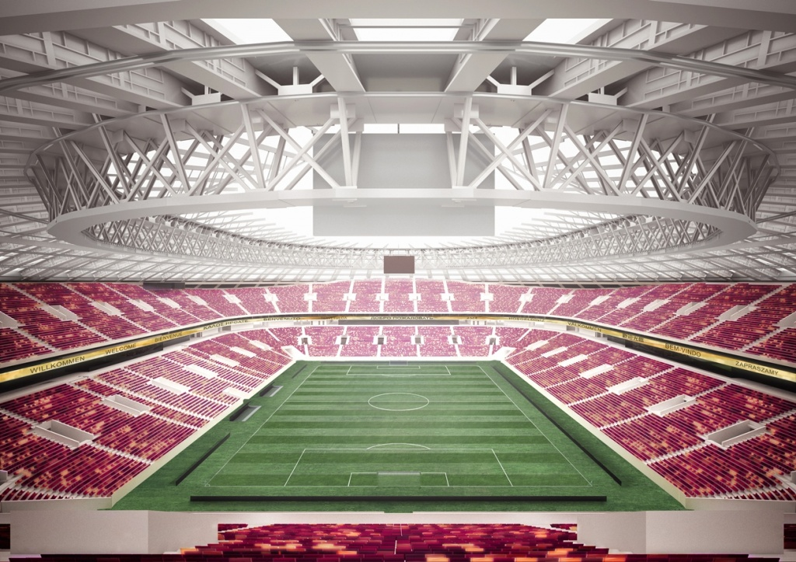
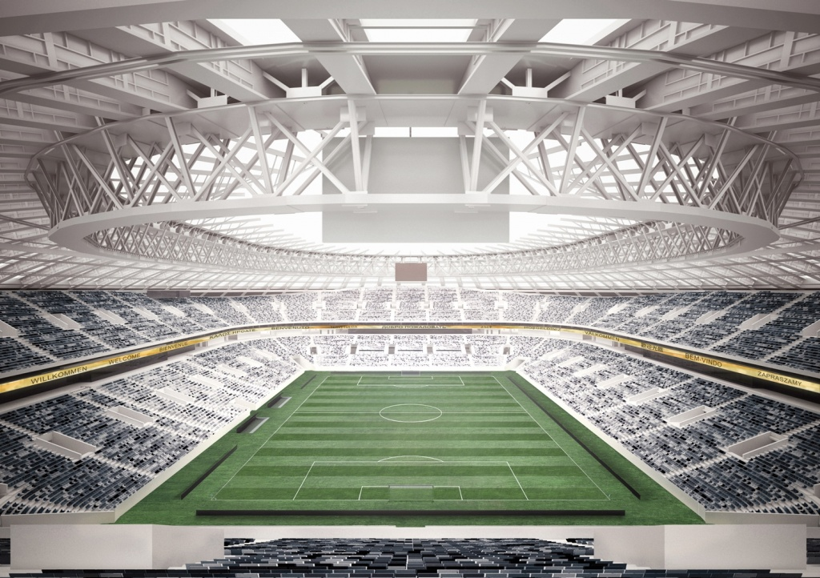
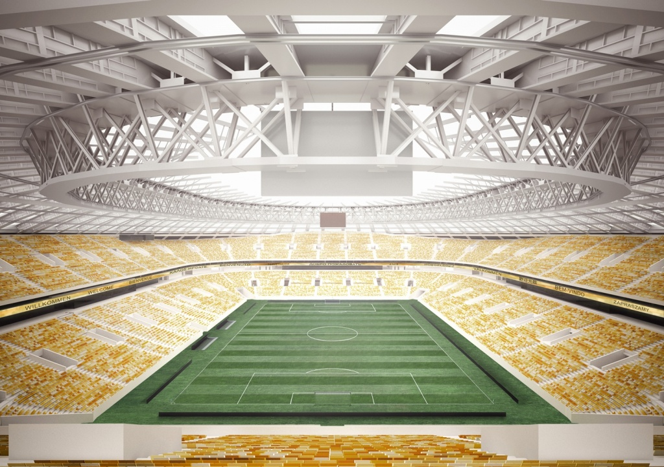
Масштабная реновация Большой спортивной арены началась в прошлом году. В результате работ количество мест на стадионе будет увеличено, согласно требованиям ФИФА, до 81 тысячи. Кроме этого, большое внимание будет уделено созданию комфортных условий для зрителей и болельщиков, в частности, планируется устранить одну из наиболее серьезных проблем — наличие 10% мест в зоне плохого обзора. Исторический облик «Лужников» будет сохранен. Напомним, что стадион станет центральной площадкой чемпионата мира по футболу 2018 года.
Принять участие в опросе, касающемся цвета трибун, можно с помощью мобильного приложения, а также на сайте проекта «Активный Гражданин» ag.mos.ru. С момента запуска постоянными пользователями проекта стали свыше 270 тысяч горожан.

Адрес страницы: http://cao.mos.ru/presscenter/news/detail/1192481.html
Префектура Центрального административного округа города Москвы

